PRESSEMITTEILUNG

EMBEDDED EINSTELLUNGEN EINFACH GEMACHT
Software-Tool für Windows 10 IoT
Im industriellen Umfeld sind aus Gründen der Sicherheit, der Effizienz oder der Bedienerfreundlichkeit, Anpassungen des Betriebssystems an die individuellen Bedürfnisse notwendig. Die Einstellung dieser zahlreichen Funktionen ist komplex und erfordert erweiterte Betriebssystem‐Kenntnisse.
Mit dem neuen Embedded Configuration Manager (ECM) von Spectra nehmen Sie die embedded Einstellungen für Windows 10 IoT viel komfortabler vor. Dieses Software‐Tool erlaubt die einfache Konfiguration von mehr als 30 embedded Funktionen über eine benutzerfreundliche, menügeführte Oberfläche. Wichtige Einstellungen wie Advanced Lock-Down Features, Unified Write Filter, Assigned Access, Custom Log‐on oder Embedded Boot werden schnell und unkompliziert durchgeführt. Die Zeitersparnis bei der Ersteinrichtung eines Systems und die spätere unkomplizierte Anpassung an veränderte Anforderungen, erleichtern dem Anwender den Arbeitsalltag erheblich.
Spectra liefert seine PC-Systeme nach Kundenwunsch konfiguriert, getestet und einschaltbereit aus. Jedem Kunden eines embedded Systems wird empfohlen, den ECM vorinstallieren zu lassen.

Wörter: 144
Zeichen: 1195 (mit Leerzeichen)
Bild: Spectra_Embedded-Configuration-Manager.jpg

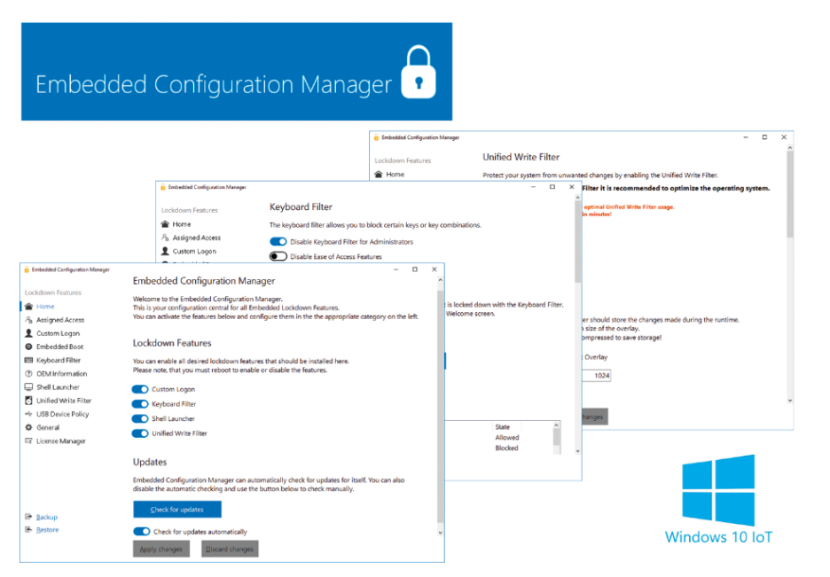
Ansprechpartner PR:
Jacqueline Nedialkov
Tel.: +49 (0) 7121 1432-132
E-Mail: jn@spectra.de

